Instituto Tecnológico de Costa Rica

Unidad de Computación

Manual de usuario WAZE - TEC

Estructuras de Datos

Steven Peraza Porras

Eliomar Rodríguez Arguedas

Alberth Salas Calero

Sede San Carlos

Noviembre 2016

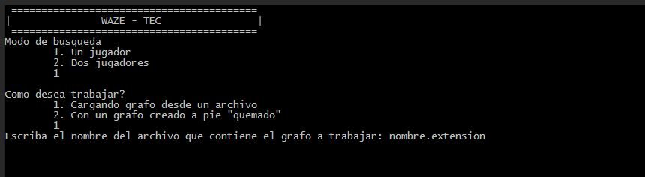

Al ejecutar el programa WAZE – TEC lo que le va a solicitar el programa es el modo de jugabilidad el cual tiene dos opciones con las cuales puede utilizar uno o dos jugadores en el programa.

Luego el programa solicitara el modo de trabajo; la opción es cargar el grafo desde un archivo ingresando el nombre del mismo con el siguiente formato: nombreArchivo.extensión por ejemplo: **grafo31V.txt**; la opción numero dos es crear un grafo que tiene por defecto con una cantidad de 31 ciudades.

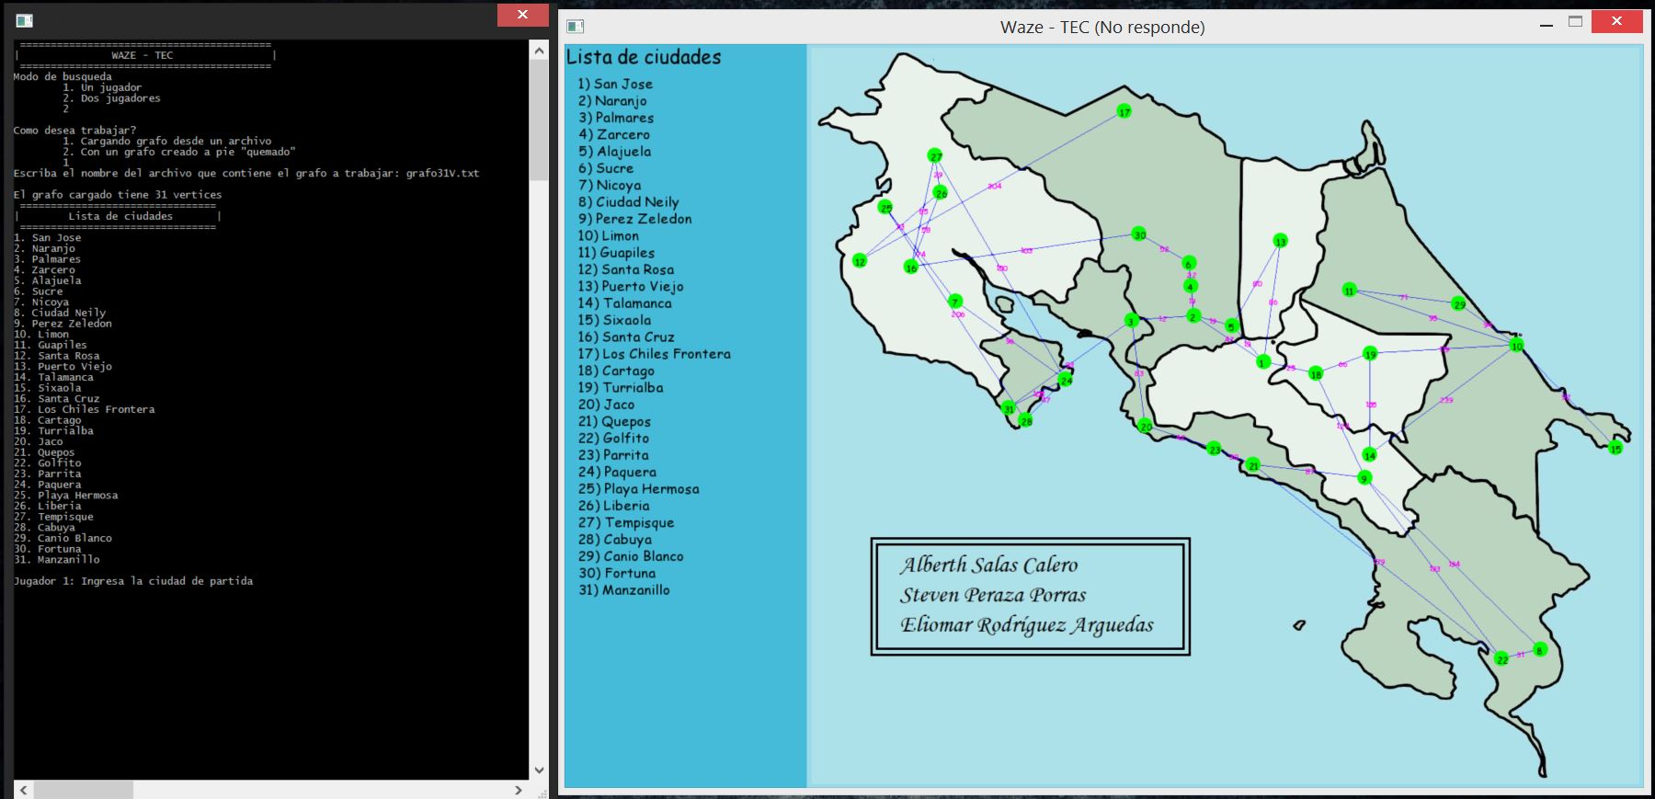

Seguidamente el programa va a mostrar la lista de ciudades así como la ventana que contiene el mapa y las ciudades con sus respectivas rutas.

Luego el o los jugadores deberán de elegir la ciudad de partida y luego la ciudad de destino.

Al haber ingresada ambas ciudad, en el mapa se mostrara la ruta más corta para llegar al destino, así como la distancia restante.

La ruta del primer jugador será de color rojo y la ruta del segundo jugador será de color verde.

Cada vez que el usuario avanza la línea para llegar al destino se va encogiendo marcando la ruta restante.

Si un jugador no quiere ir por una ruta se busca otra ruta y se marca.

Cuando uno de los dos llega el programa le dice que la ruta fue completada.